

## 5

22x34,00cm 23x17,8cm

-2/+8 °C

14

## 11

400V/6.7 kW

h = 830/855

15 1 3 4

-18/-21 °C

2/5

M-iClean UM

3/5

3/5

3/5

3/5

2/5

2/5

GiO plinth_CRM

ComfortAir

2/5

-2/+8 °C

L

+4/+8

°C

L

-2/+8 °C

1/2

1/9 1/6 1/6

1/2 1/3 1/9

1/9 1/6 1/6

1/3

-2/+8 °C

7

## 9

ПОДГОТОВКА МЯСА

12 -2/+8 °C

-2/+8 °C

D

ПОДГОТОВКА ОВОЩЕЙ

L

ХОЛОДНАЯ ПОДГОТОВКА

-2/+8 °C

ТЕХНИЧЕСКАЯ ОБРАБОТКА

PRIПОДГОТОВКА РЫБЫ

РАЗДАЧА

21x29,50cm

|  |  |
| --- | --- |
|  |  |
|  |  |

## 13

1/3

**GN 2 / 1**

1/6 1/6

22x18,3cm

РАЗДАЧА НА ТЕРРАСУ

LIFT

6

## 2

6x27,0cm

7x19,0cm

LIFT

## 10

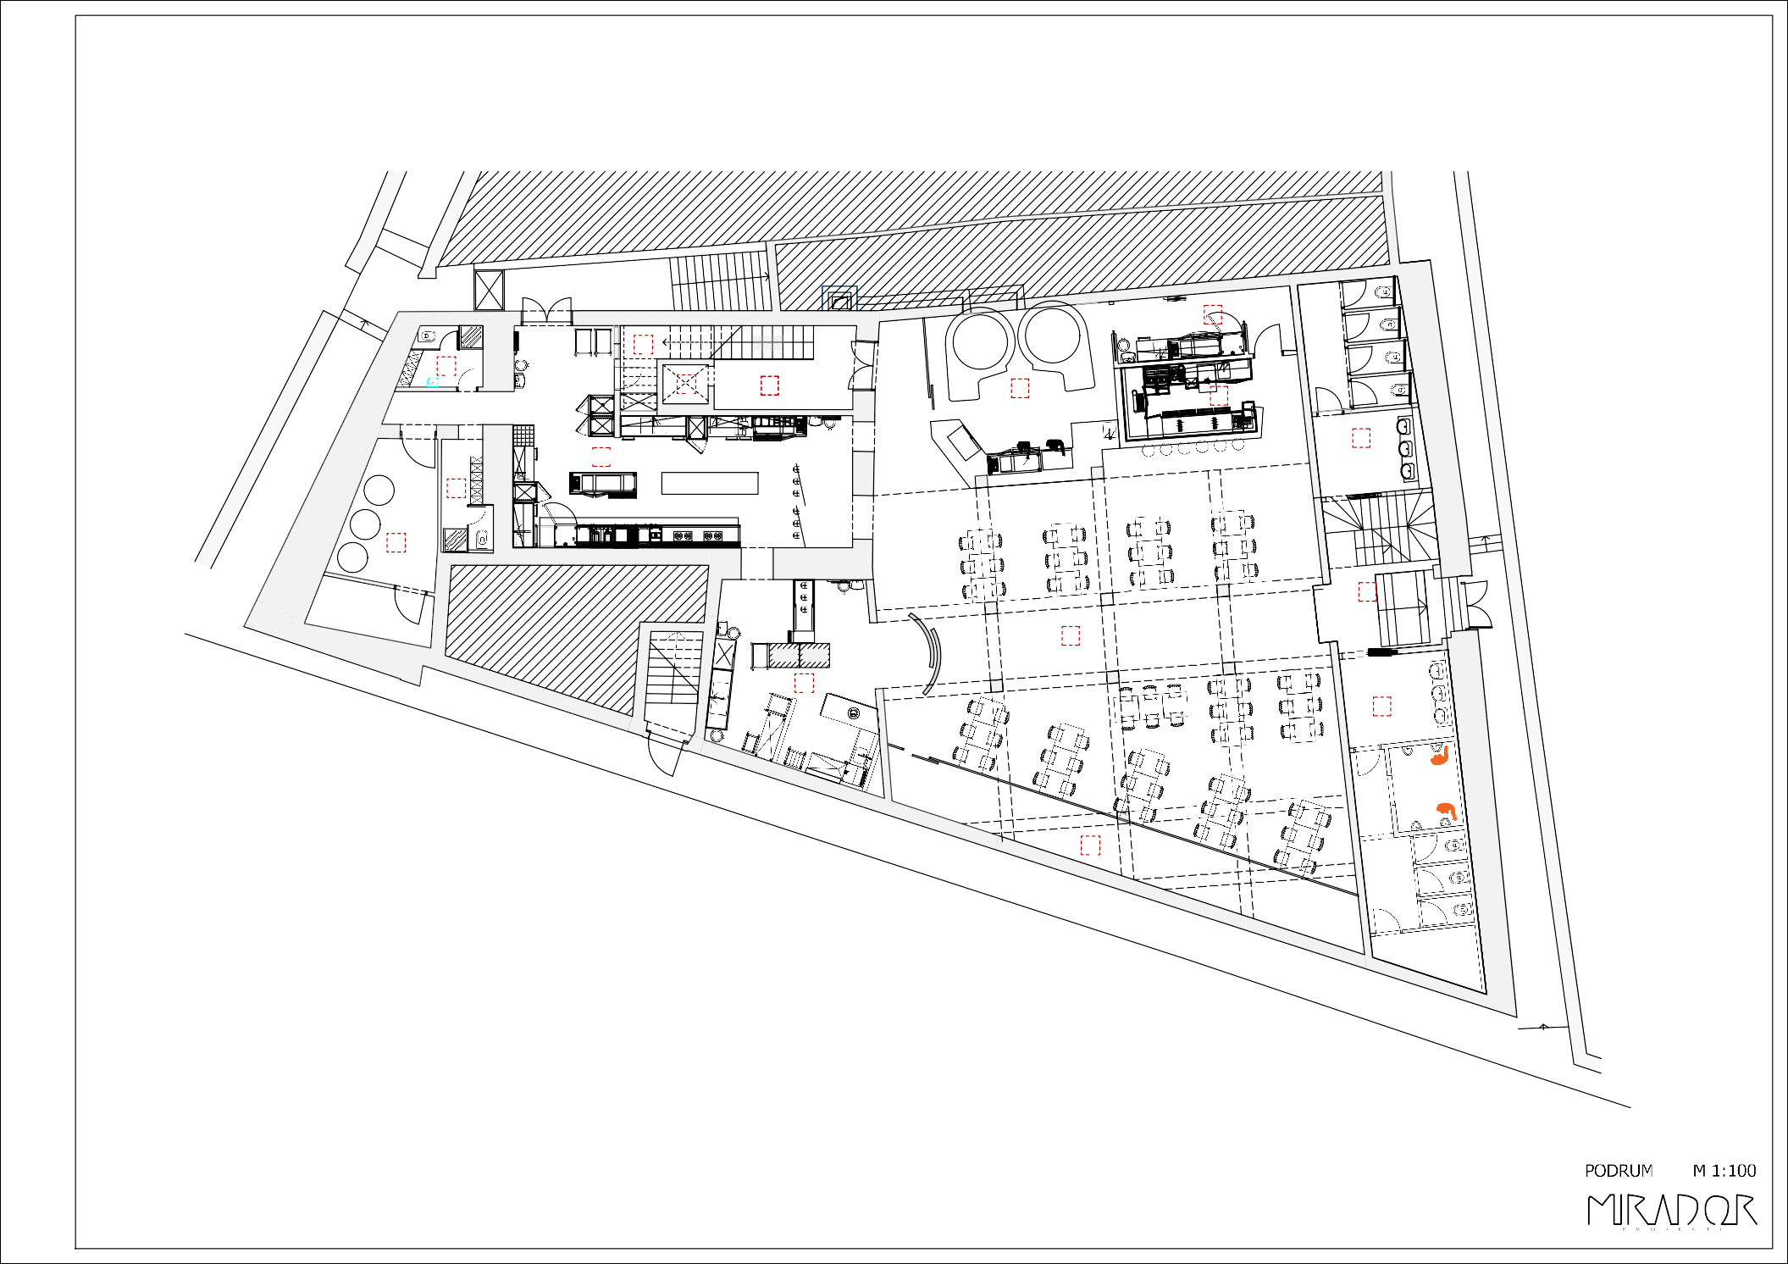

8

МОЙКА ЧЁРНОЙ ПОСУДЫ

**GN**

**2 /1**

М

400V/9.2 kW

h = 2230

M-iClean HM

Air

**/**

**500**

**GN**

**500**

**/1**

**1**

## 16

1. ВХОД 14,21 m²

1. **ПОМЕЩЕНИЕ РЕСТОРАНА 186,45 m²**
2. **ОТКРЫТАЯ КУХНЯ 34,14 m²**

4. БАР 16,42 m²

1. **ПОДГОТОВКА ПИЩИ 12,64 m²**
2. **ЛЕСТНИЦА 20,36 m²**
3. **ЖЕНСКИЙ WC 22,44 m²**
4. **МУЖСКОЙ WC 35,67 m²**
5. **КУХНЯ 65,84 m²**
6. **КУХНЯ НОМЕР 2 35,55 m²**
7. **МУЖСКАЯ РАЗДЕВАЛКА 5,16 m²**
8. **ЖКЕСКАЯ РАЗДЕВАЛКА 6,15 m²**
9. **ПАРОВОЙ КОТЁЛ/БОЙЛЕРНАЯ 21,54 m²**
10. **УБОРОЧНАЯ КУХНИ 5,60 m²**
11. **ЛИФТ 2,07 m²**
12. **ВИННАЯ ВИТРИНА 28,86 m²**

#### ВСЕГО: 513,10 m²

PERILICA

eıettrobar NL2, RL3,

DIMENZIJE L66*UU6*69U

PRIOLINOX 2L

## 5

PRIOLINOX

3

## 4

Korito L00*L00*200

6

8

## 7

2

## 12 19 20

11

POMOĆNI KREVET

50 40 50

81.5

## 9 14 15

POMOĆNI KREVET

10

## 21 22

18

POMOĆNI KREVET

157

## 16 17

POMOĆNI KREVET

23

## 13

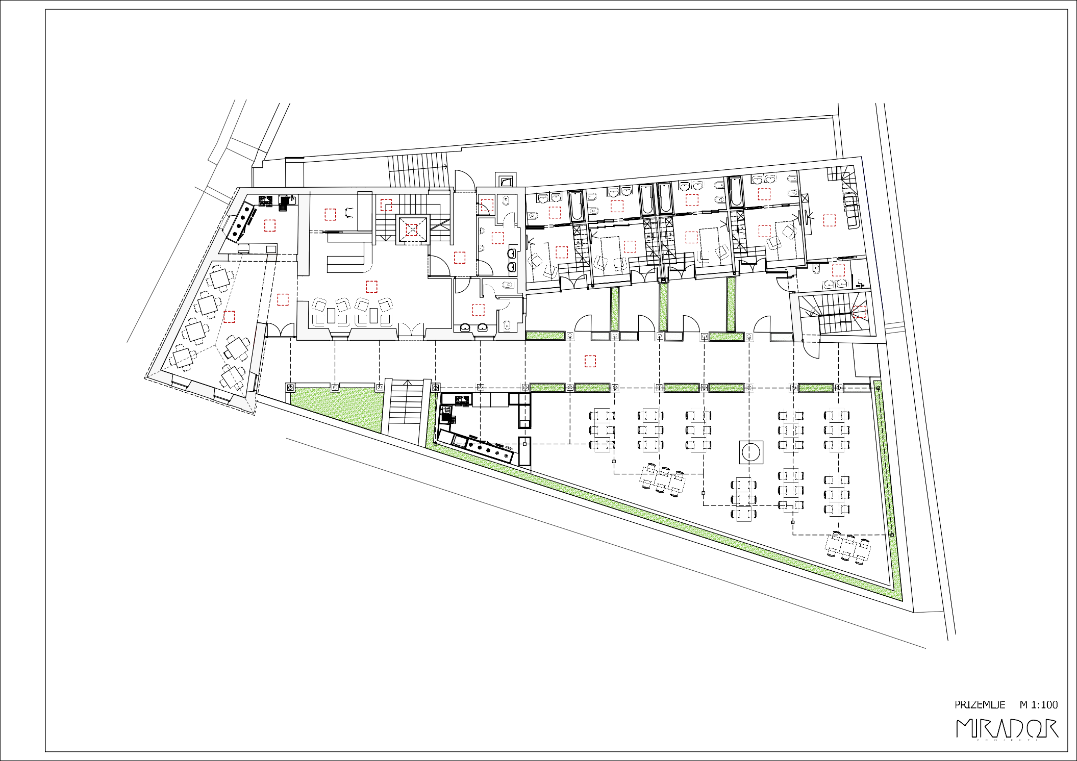

1

BUNAR

PRIOLINOX

eıettrobar

PERILICA

NL2, RL3,

Korito

L00*L00*200

DIMENZIJE

L66*UU6*69U

* 1. **ТЕРРАСА 342,85 m²**
  2. **ПРОСТРАНСТВО РЕЦЕПШН/ПРИЁМ 38,30 m²**
  3. **ВХОД В ПОМЕЩЕНИЕ ОБЩЕСТВЕННОГО ПИТАНИЯ 6,56 m²**
  4. **ПОМЕЩЕНИЕ ОБШЕСТВЕННОГО ПИТАНИЯ 30,32 m²**

5. БАР 11,88 m²

1. **ОФИС 7,06 m²**
2. **ЛИФТ 2,13 m²**
3. **ЛЕСТНИЦА НОМЕР 1 7,75 m²**
4. **ЗАДНИЙ ВХОД/ВЫХОД 8,86 m²**
5. **ЖЕНСКИЙ WC 10,74 m²**
6. **МУЖСКОЙ WC 8,46 m²**
7. **ПАНЕЛЬ УПРАВЛЕНИЯ ПОЖАРНОЙ СИГНАЛИЗАЦИИ 1,07 m²**
8. **ЛЕСТНИЦА НОМЕР 2 9,68 m²**
9. **ГОСТИНАЯ ДЛЯ ОТДЫХА НОМЕР 1 11,92 m²**
10. **ГОСТИНАЯ ДЛЯ ОТДЫХА НОМЕР 2 12,90 m²**
11. **ГОСТИНАЯ ДЛЯ ОТДЫХА НОМЕР 3 12,94 m²**
12. **ГОСТИНАЯ ДЛЯ ОТДЫХА НОМЕР 4 13,08 m²**
13. **ГОСТИНАЯ ДЛЯ ОТДЫХА НОМЕР 5 15,77 m²**
14. **ВАННАЯ КОМНАТА НОМЕР 1 5,78 m²**
15. **ВАННАЯ КОМНАТА НОМЕР 2 6,77 m²**
16. **ВАННАЯ КОМНАТА НОМЕР 3 6,78 m²**
17. **ВАННАЯ КОМНАТА НОМЕР 4 7,02 m²**
18. **ВАННАЯ КОМНАТА НОМЕР 5 6,40 m²**

#### ВСЕГО: 585,02 m²

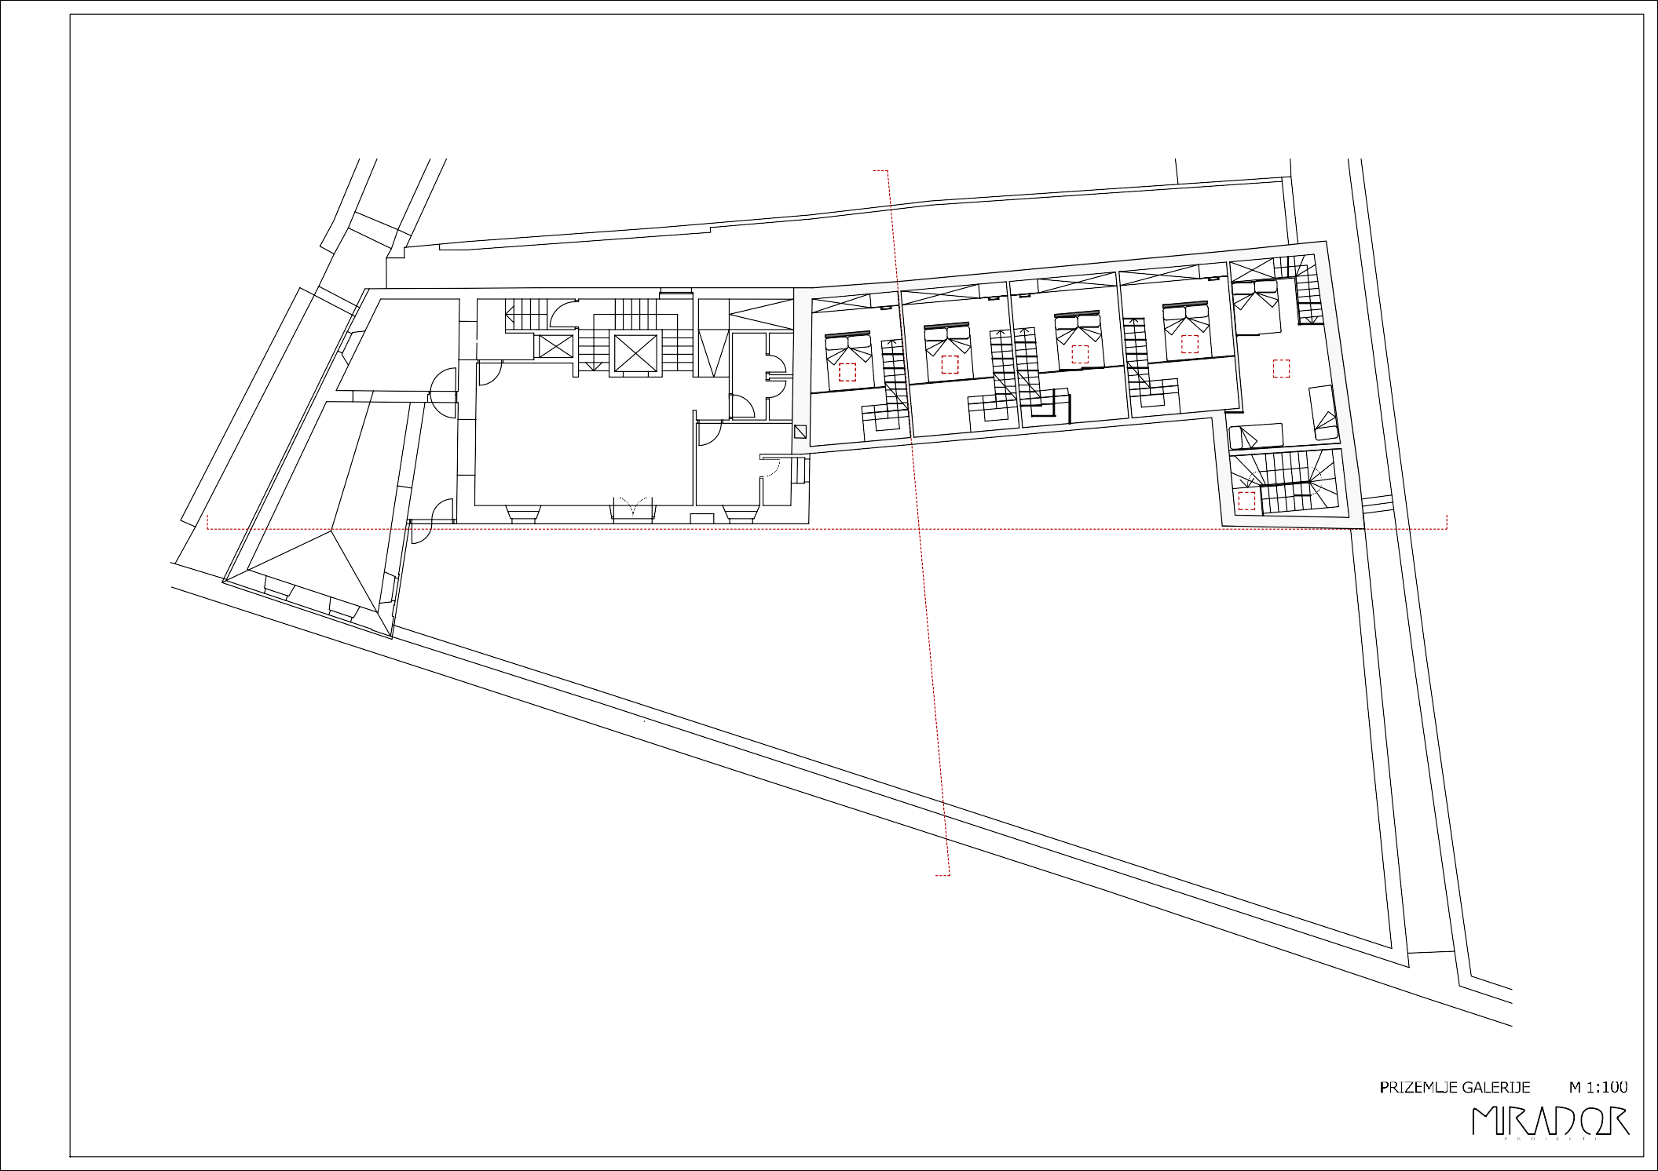

C

## 4

3

1 2 5

B 6 B

C

**СПАЛЬНАЯ КОМНАТА НОМЕР 1 - 10,90 m²**

**СПАЛЬНАЯ КОМНАТА НОМЕР 2 - 12,71 m²**

**СПАЛЬНАЯ КОМНАТА НОМЕР 3 - 12,81 m²**

**СПАЛЬНАЯ КОМНАТА НОМЕР 4 - 13,00 m²**

**СПАЛЬНАЯ КОМНАТА НОМЕР 5 - 18,80 m²**

**ЛЕСТНИЦА - 9,28 m²**

**ВСЕГО: 77,5 m²**

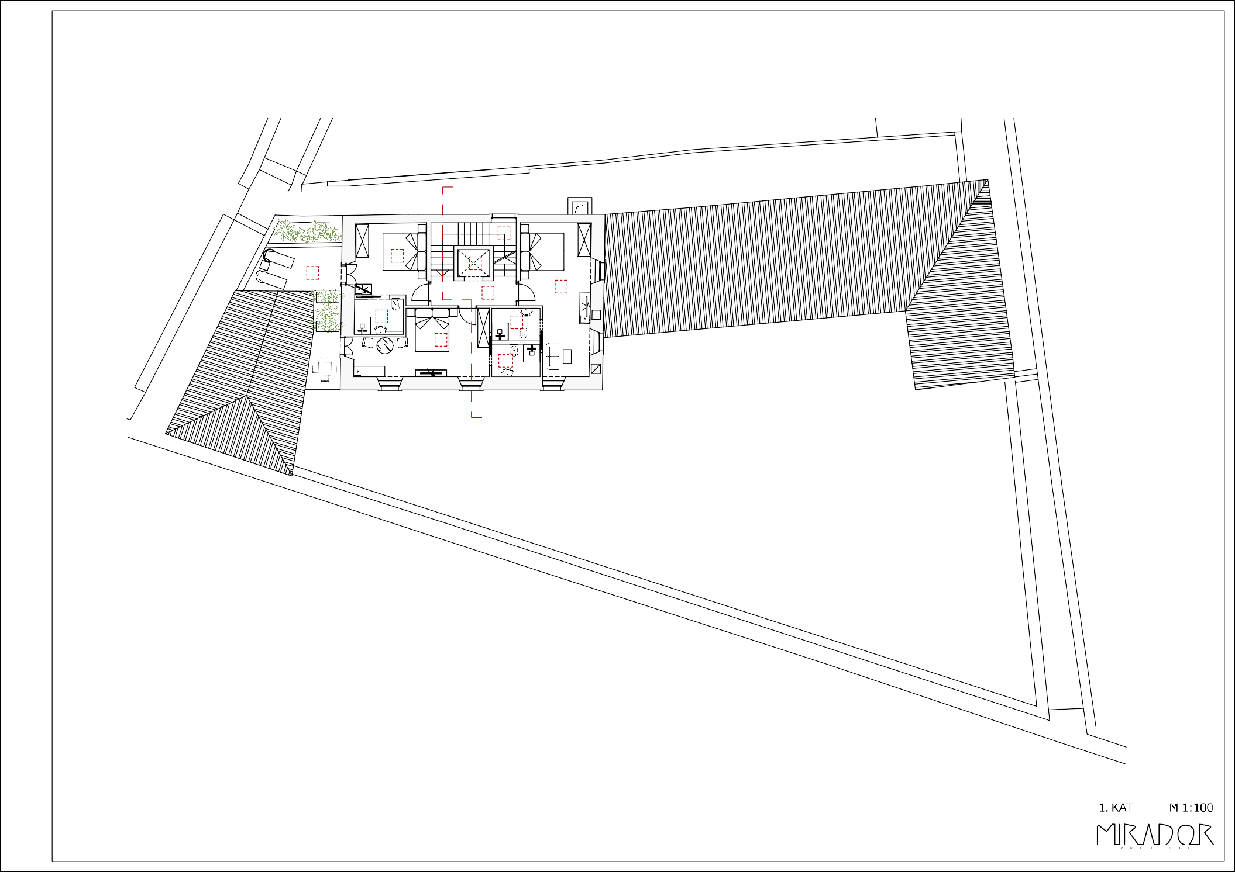

A

## 3

2 4

## 1

5 8

## 6 9

7

10

A

|  |  |
| --- | --- |
| **1. ТЕРРАСА** | **15,65 m²** |
| **2. СПАЛЬНЯ НОМЕР 1** | **13,35 m²** |
| **3. ЛЕСТНИЦА** | **7,75 m²** |
| **4. ЛИФТ** | **2,13 m²** |
| **5. КОРИДОР** | **5,70 m²** |
| **6. ВАННАЯ НОМЕР 1** | **4,01 m²** |
| **7. СПАЛЬНЯ НОМЕР 2** | **19,02 m²** |
| **8. СПАЛЬНЯ НОМЕР 3** | **22,24 m²** |
| **9. ВАННАЯ НОМЕР 2** | **3,54 m²** |

10. ВАННАЯ НОМЕР 3 3,63 m²

**ВСЕГО: 97,02 m²**

A A

# 2 2

1

3

# 7

3 4

7

# 4 1

5 8

# 6 5 6

9

A A

2 ЭТАЖ МАНСАРДА

1. 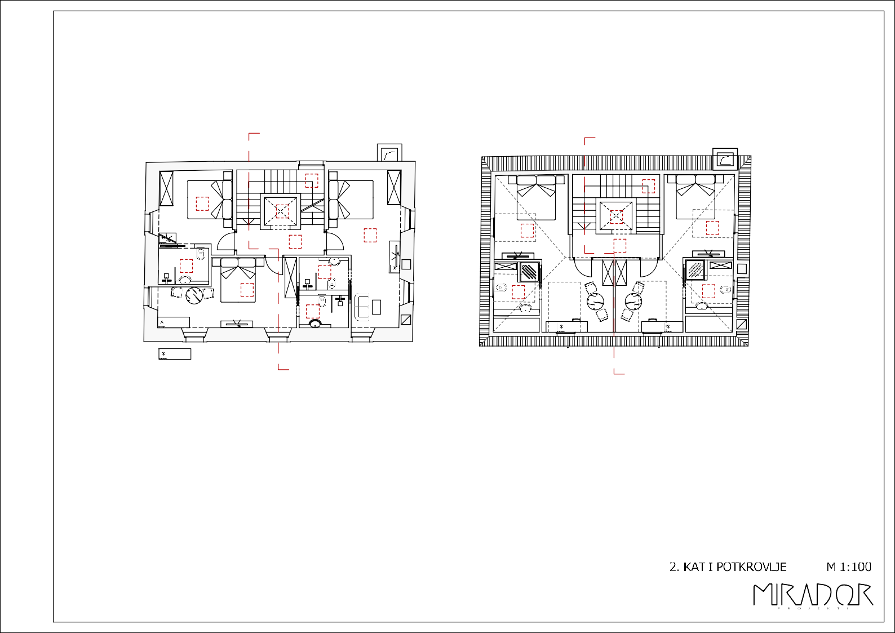**СПАЛЬНЯ НОМЕР 1 13,35 m²**
2. **ЛЕСТНИЦА 7,75 m²**
3. **ЛИФТ 2,13 m²**
4. **КОРИДОР 5,70 m²**
5. **ВАННАЯ НОМЕР 1 4,01 m²**
6. **СПАЛЬНЯ НОМЕР 2 19,02 m²**
7. **СПАЛЬНЯ НОМЕР 3 22,24 m²**
8. **ВАННАЯ НОМЕР 2 3,54 m²**
9. **ВАННАЯ НОМЕР 3 3,63 m²**

**ВСЕГО: 97,02 m²**

1. **КОРИДОР 4,95 m²**
2. **ЛЕСТНИЦА 7,75 m²**
3. **СПАЛЬНЯ НОМЕР 1 25,28 m²**
4. **СПАЛЬНЯ НОМЕР 2 23,81 m²**
5. **ВАННАЯ НОМЕР 1 5,26 m²**
6. **ВАННАЯ НОМЕР 2 5,50 m²**
7. **ЛИФТ 2,13 m²**

### ВСЕГО: 74,68 m²